Hélène van Caloen – Mayo 2025
BOOTCAMP - DATA SCIENCE (online)
PROYECTO EDA
Memoria

Factores de excito en los estudiantes

Objetivo:

A la gran mayoría de los padres hoy en día, nos preocupa la felicidad futura de nuestros hijos, y esto viene dado por su autoestima y su autonomía. Para conseguirlo, la clave es tener una buena educación que le dará una mayor autoestima, viendo que es capaz de conseguir lo que quiere, y le ayuda a ser independiente.

Pero cuales son las clave del excito de la educación? Tengo que pagar colegios privados? Como ayudar a mi hijo a conseguir su estudios para ser adultos autónomos y exitosos?

En este análisis, se identificarán los principales factores de excito de nuestros estudiantes para ayudar a nuestros hijos a alcanzar un futuro feliz y digno.

1. Introducción:

Para realizar este análisis encontramos un Dataset en Kaggle con información sobre diferentes criterios de estudiantes y sus notas escolares y miraremos que relación pueda haber entre uno y otro.

Veremos mas adelante con los resultados de este análisis que a pesar de darnos pistas de criterios de excito para la población americana, y conociendo nuestro contexto local, nos sorprende que no existiera mayor relación con el tipo de centro educativo. Por lo tanto, decidimos ampliar nuestro análisis a un nuevo dataset sobre los resultados a la prueba de accesibilidad a la universidad por parte de los estudiantes de Cataluña.

Tendremos por lo tanto 2 análisis:
1. los factores de éxito en la educación de nuestros jóvenes desde un dataset de Kaggle.
2. los resultados al examen de accesibilidad a la universidad de los estudiantes de colegios privados y públicos en Cataluña, extraídos de la web oficial: Estudis Universitaris de Catalunya

2. Primeros pasos:

2.1 Exploración general de los datos del análisis:

Este dataset contiene 6607 lineas y 20 columnas. El indice corresponde a un numero correlativo ascendente. A primera vista podemos observar que solo 3 columnas tienen datos nulos los cuales tendremos que estimar si es preferible rellenar y como hacerlo, o directamente quitar las filas correspondientes. Estas columnas con nulos son: “Teacher_Quality”, “Parental_Education_Level”, “Distance_from_Home”. Tambien hay 7 columnas que son de tipo “entero” y 13 son “string”.

No existen duplicados y no tenemos ninguna columna de fecha.

Para esta primera parte, hemos usados los métodos siguientes: .info(), .describe(), .head() y realizado unos “value_counts” para hacer las primeras miradas al dataset.

A priori estamos frente a un dataset que parece relativamente limpio. En el .describe(), a primera vista no se detecta grandes variaciones entre los datos mínimos, máximos, percentiles y medios, con esta primera visualización, podemos pensar que probablemente no nos enfrentaremos a grandes desviaciones y outliers,excepto para las columnas de “Hours_studied” y “Exam_Score” donde parece tener una dispersión mayor con máximos bastante mas alejados del 0.75 percentil. Los cuales se tendrán que profundizar mas adelante.

Aprovechamos también para mirar la cardinalidad y solo 4 columnas tiene cardinalidad > 0,3 y corresponden a unidades de horas de estudio, asistencia, notas previas y notas de exámenes. La cardinalidad de nuestro data set en general es muy baja. (muchos valores son de 3 categorías tipo: Alto, medio y bajo)

En lo general, los datos parecen relativamente consistentes y limpios, pero lo iremos confirmando en los próximos pasos.

2.2. Tratamiento de nulos:

Tenemos porcentajes muy bajos de nulos, asi que podemos ver la mejor manera de “taparlos”.
Para las columnas, “Distance from Home” y “Teacher Quality”, se utilizará el método del datos mas usados para reemplazar los nulos, la “moda”.

En cuanto a la columna “Parental_Education_Level” se reemplaza los nulos por la moda del Family_Income al cual corresponde. Parece mas adecuado por si existen diferencia de ingresos en funcción del nivel educativo de la familia.

Miramos si hay una relación en los “Family income” y el valor mas habitual de “Parental_Education_Level” por “Family_Income”, vemos que son todos “High School”, asi que lo tapamos con este ultimo.

2.3. Tabla de variantes:

En esta etapa sera necesario entrar mas en el detalle, entender cada columna, y su naturaleza. Para ello realizaremos la tabla de variables y definiremos las categorías de cada una. Aquí el resultados.

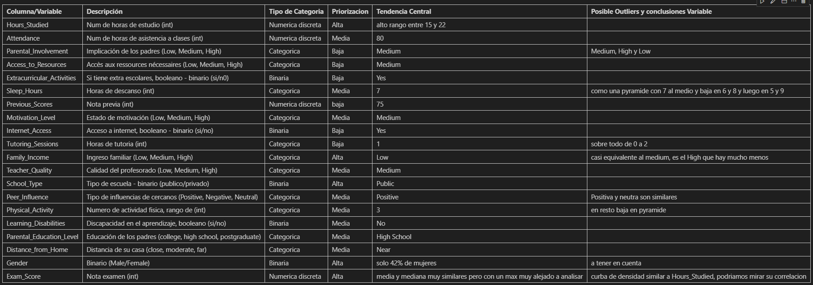
3.Analisis Univariante:

3.1 Categóricas

Primero, tras listar las variables categóricas, se mira la moda de cada una, lo que informará de la mayor frecuencia que se encuentra en cada una de las columnas.
Se acompaña este resultado con su análisis de gráfico de barras.

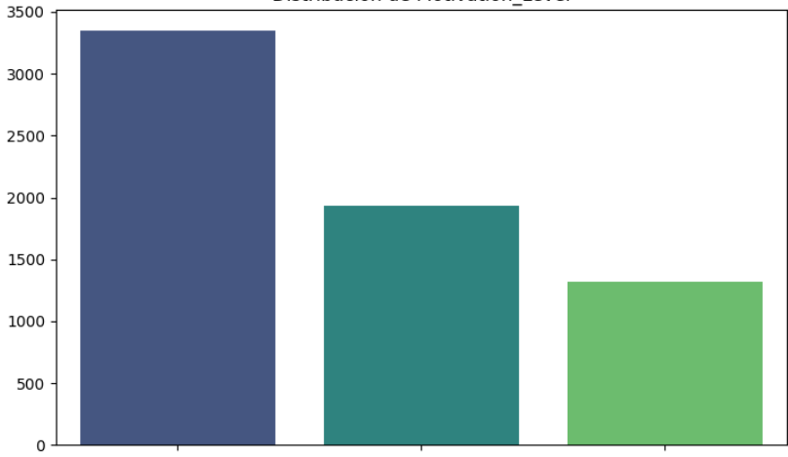
Todas estas variables tiene aproximadamente un reparto de 50%, 30% y 20% entre 3 variables, con un grafico de barras similar a este:
Parental_Involvement
Access_to_Resources
Motivation_Level
Teacher_Quality
Paretnal_Education_Level
Distance_from_Home

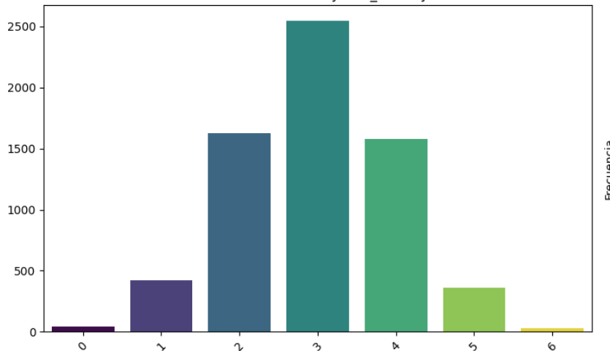
A lo contrario, estas 2 variables con como una pyramides con su valor central al medio y bajando de manera similar por los 2 lados, similar a este grafico:
Sleep_Hours
Physical_Activity

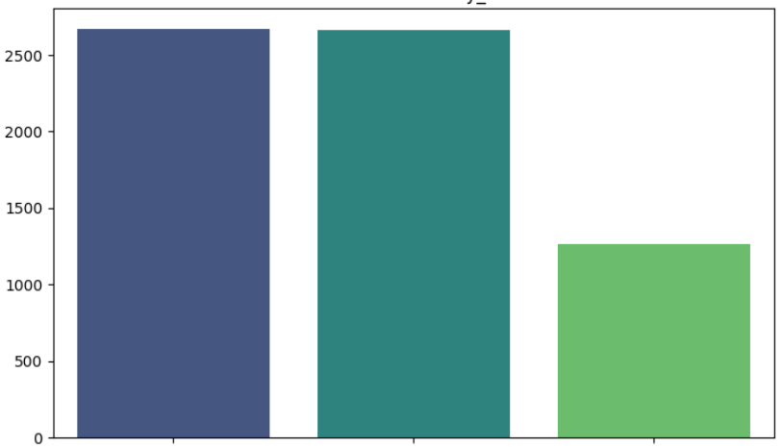
Y tenemos 2 variables con 80% de su frecuencia repartido en 2 variables y que son las siguientes con unos graficos similares a este:
Peer_Influence
Family_Income

Estas similitudes de gráficas, podría darnos pistas para mirar las correlaciones entre estas variables y su impacto sobre el “Exam_Score”? Lo miraremos mas adelante.

Podemos hacer esta misma mirada con las variables binarias por si algo destacará. Y se observa:
- 58% de genero masculino,
- 11% sufren de discapacidades en el aprendizaje,
- 70% son de colegios públicos
- 92% tiene acceso a Internet
- 60% tiene actividades extraescolares.

Observaciones generales:

Se ha podido observar algunos datos genéricos, informando que para el 50% de los estudiantes la implicación de los padres es media y su acceso a recursos es medio tambien, el 60% duermen entre 6 y 8 horas, la motivación también esta media para el 50% de los estudiantes,
El 90 % ha hecho entre 0 y 3 horas de tutoría, el 80% tiene ingresos familiares bajos o medio, 60% dicen tener un nivel medio de su profesorado,solo 20% tienen influencias negativas, y 80% dedican entre 2 y 4 horas a actividades físicas, el 48 % tienen padres con nivel educativo de High School, y casi 60 % viven cerca.

3. 2. Numericas

Exam_Score: Es la variable con mas prioridad de este análisis. Es sobre esta variable que hay que entender posibles correlaciones para identificar los factores de excito. Se Observa el .describe() de la columna mas en detalle y se calcula el rango Interquartilico (IQR) de la comuna. 50% de los datos (del Q1 al Q3) están entre 4 puntos. Pero el maximo se encuentra a 101, lo que no da una dispersión alta.
Esto se confirma con el coeficiente de variación de 5,78 que se obtiene sobre esta columna también.

Se examina el Boxplot y el Histograma, para observar esta variación visualmente, y efectivamente existen outliers importantes, sobre todo por encima del Q3.
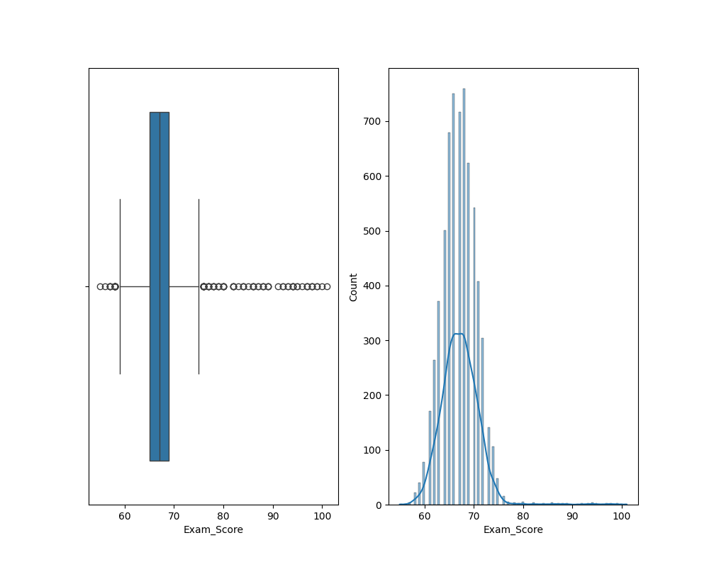
dispercion_Exam_Score1.png

Se observa también en la forma del histograma, con su larga cola tras la curva. Quizás podría ser donde tendríamos que enfocar la búsqueda para entender que factores les llevaron a estos resultados exitosos. Será probablemente allí que interesante analizar posible correlación con otros indicadores, dado que son las personas que mejor éxito hayan tenido en sus estudios.

Ahora el análisis de las horas de estudio “Hours_Studied“ que también parecían tener una cierta dispersión.

Existe una varianza de 8 horas entre el Q1 y el Q3, donde se encuentras el 50% de las horas de estudio de los estudiantes, pero con una variación de casi 30%, lo cual es muy elevado.

Visualmente se puede confirmar que la gran mayoría de los estudiantes dedicaron entre 15 y 25 horas aproximadamente, mientras algunos sobrepasaron las 40 horas de estudios.

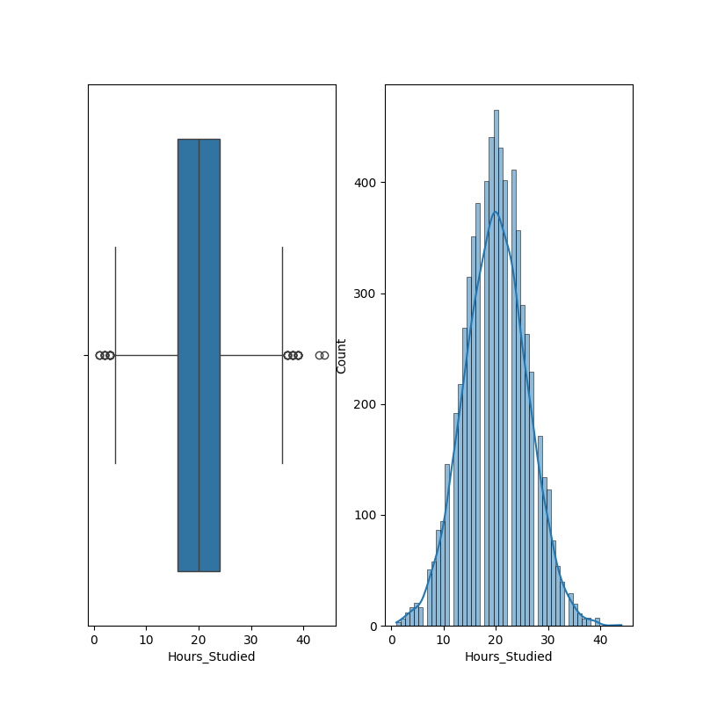

dispercion_Hours_studied2.png

Las curvas de densidad de Exam_Score y Hours_Studied son similares, así que valdría la pena mirar su correlación mas en detalle.

Ya hemos podido ver algunas cosas interesante en esta primera mirada de los datos, y son estas observaciones que nos van a guiar para la fase siguiente, el análisis bivariantes.

4. Análisis bivariantes:

4.1 Numéricas:

En primer lugar vamos a tener que mirar la correlación que tienen nuestras 2 columnas numéricas (Exam_Score y Hours_Studied), y podemos observar una cierta correlación positiva mientras estamos en el rango interquartilico pero después no parece tener mas correlación. (hasta 77).

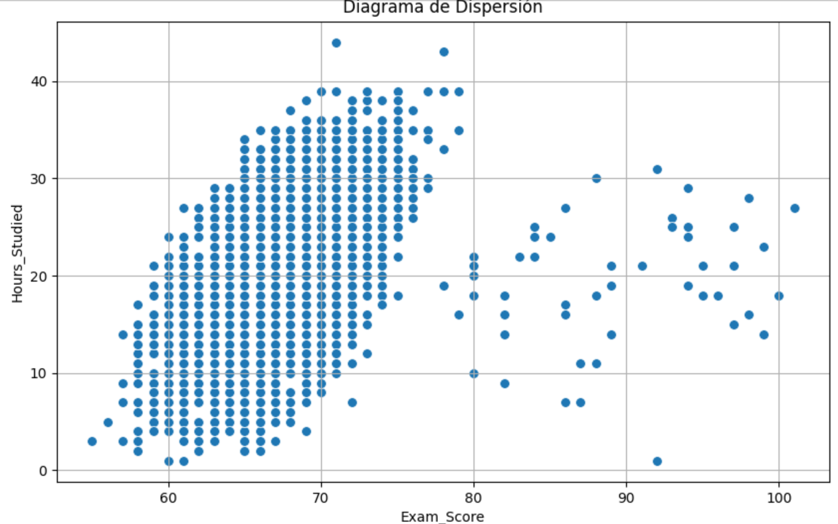
El coeficiente de Pearson es de 0,44, asi que nos indica una correlación moderada positiva entre las dos variables, pero con el P.value = 0, nos indica que esta correlación no es estatísticamente significativa y que por lo tanto la correlación obtenida podría ser resultado del azar. No se puede confirmar esta correlación positiva!

Idem para la “attendencia”, o los “resultados previos”.
Tenemos una correlación positiva según Pearson, pero en ninguno de los 2 casos, esto se confirma por el p.value.

Quizás, valdría la pena mirarlo separando los outliers. Para ello, vamos a mirar si estos resultados se confirman antes y después del score 73, ya que se puede observar una diferencia significativa visualmente.

Elegimos el limite de 73, por la suma entre el valor del percentil 75 (69)+ el rango interquartilico (4).

En caso de notas inferiores a 73, donde parecería que mas correlación existía, el p.value, sigue informando que no hay relación estatísticamente significativa, pero en las notas notables, por encima del 73, podemos observar una ligera correlación negativa que en este caso, si se podría confirmar estilísticamente diciendo que a partir de estas notas, mas horas de estudios no representan un real aumento en la nota.

4.2 Numéricas con Categóricas:

Primero miramos las relaciones con las binarias. Vemos con el histograma que algunas variable tiene “colas” mas largas hacia las notas notable.
Para facilitar el análisis, vamos a crear una nueva columna para la cual definiremos un criterio en el cual a partir del limite que habíamos establecido anteriormente de 73, consideraremos el resultado notable.

Observamos con los gráficos y con las pruebas de Whitney que el hecho de tener actividades extraescolares, acceso a internet y discapacidades en el aprendizaje, puede tener una relación estatisticamente significativa con el resultado de exámenes.

Y con las otras categóricas, no binarias:
Aprueban mejor las personas que duermen menos, que tengan accesos a recursos, y para cuales los padres se implican.

La distancia parece tener relaciona también, a mas cerca, el satisfactorio incrementa, y a mas lejos el insatisfactorio incrementa.

También podemos observar que a mas nivel de estudios parentales mas resultados notables, igual que para la calidad del profesorado y las influencias positivas.

Bivariante de los resultados precedentes con resultados de examenes:
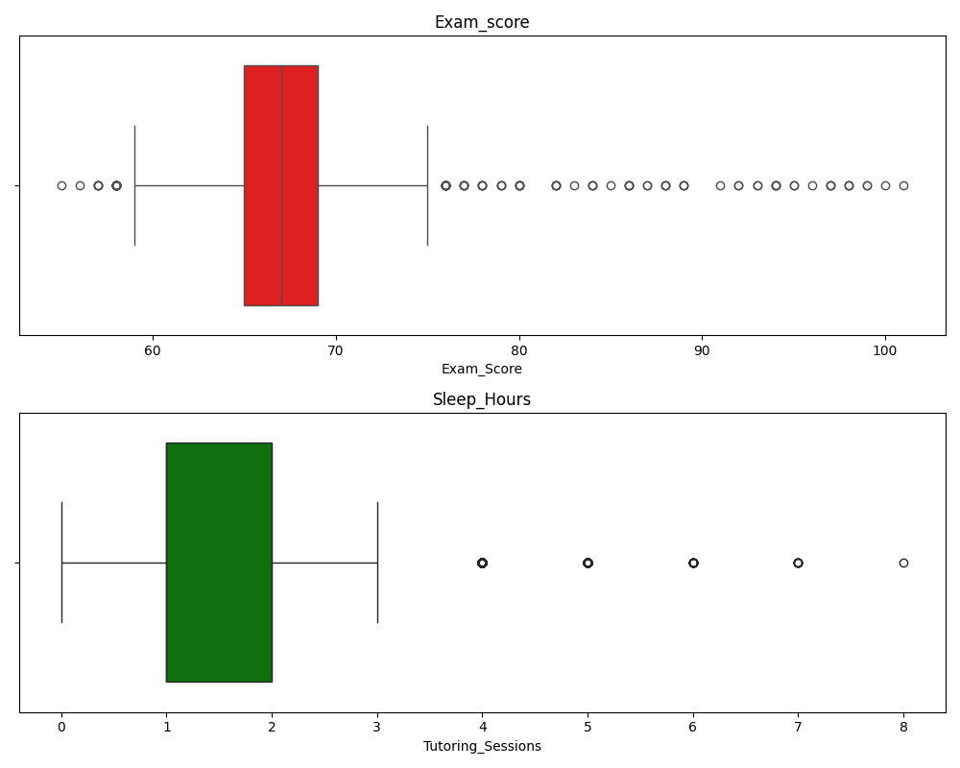

5. Analisis multi-variantes:

Observamos por el heatmap, las mismas correlaciones identificadas previamente pero también identificamos que NO se pueden considerar estatisticemente significativas por su resultado pvalue.

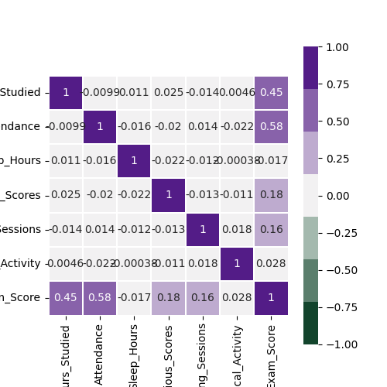

Tras estos sorprendentes resultados sobre todo en cuanto al tipo de escuela, decidí ampliar mi análisis a unos datos concretos mas cercanos míos para que me ayuden a entender si valdría la pena o no esforzarme a pagar colegios privados a mis hijos o no.
-------------------------------------------------------------------------------------------------------------------

CATALUÑA

1. Introducción

Surgido del resultados de análisis de nuestro dataset anterior, y dado el resultado sorprendente que salio sobre la relación de centros educativos en las notas escolares, decidimos analizar este punto mas en detalle adaptando los datos a nuestra realidad en Cataluña.
Para ello encontramos 2 dateset de resultados de los estudiantes a la selectividad para la entrada a la universidad, uno sobre las notas de la parte general y otro sobre las notas de la asignaturas especificas a la carrera elegida.

2. Exploración general de los datos del análisis:

Importamos de excel, definimos las lineas y columnas y hojas a importación.
Nombramos las columnas, y restablecemos el indice con el código del centro ya que no existe indice en estos dataset y el “Codi Anònim” (código del alumno) tiene una cardinalidad de 100% en los 2 casos. Miramos el tipo de dato.

Limpiamos los nulos y para ello, con la detalle de afinar al máximo nuestro análisis, los tapamos por la media obtenida por localización, tipo de centro y por ejercicio analizado.

Esto para los 2 datasets.

2. Analisis Univariante:

Creamos la tabla de variables, y vemos que tipo de categorizaciones tenemos.

Vemos que el “TIPUS_CENTRE_ESTUDI “ es una variable que debería ser binaria (“Privado” o “Publico”) pero dado que en el territorio “Terres de l'Ebre “ no se especifica el tipo de centro porque existe unicamente 1 centro no público, y por la anonimización de datos,no se puede decir si es un tipo u otro. En este caso, decidimos pasar sus datos enteros como públicos.

Miramos la frecuencias relativa y absoluta de los centros privados y públicos. Curiosamente tenemos el mismo porcentaje de estudiante de centros privados que en nuestro dataset anterior.

Miramos las numéricas. Corresponden a los resultados medio en los 4 últimos cursos escolares. Tienen curvas muy similares entre ellas y entre los 2 dataset. Con algún outliers por arriba o abajo en un caso u otro. En los exámenes de la selectividad especifica solemos tener outliers hacia abajo, sobre todo en el 2021, cuando en los exámenes generales tenemos algún outlier hacia arriba en el 2324 y en el 2223.

En cuanto a la variable “territorial”, de la comarca, podemos observar que existen muchos mas centros en alguna comarca que otras. Me interesaran sobre todo las comarcas con alto numero de centros, y las que se aproximan a mi zona geográfica, porque son las que mas podrían tener efecto en mis decisiones para mis hijos.

3. Análisis Bivariantes:

Miramos la relación bivariantes de númericas, comparando los resultados de los diferentes cursos en los 2 datasets y en los 2 casos tienen coeficiente de correlación alto entre los diferentes cursos de un dataset, yendo desde 0,454466 a 0,6325 y donde l pvalue= 1, que nos indica una correlación positiva perfecta. Por lo tanto podemos rechazar la hipótesis nula de independencia y las variables y decir que si que existe relación.

Miremos ahora, las numérica con categórica (privado o público), vemos también la relación y que los datos están distribuidos como una normal, y por lo tanto realizaremos en test de T-Student, donde se confirma que se trata de grupos con diferencia significativa entre los grupos de privados y públicos.

En este caso no se tiene que realizar contraste de hipótesis porque se trata de todos los centros de Cataluña.

4. Analisis multivariantes:

Intentamos hacer el heatmap, pero no nos enseña nada nuevo, tenemos las correlaciones muy altas en todas las variables de cursos en los 2 datasets.

Ahora y para ampliar y facilitar el análisis, vamos a trabajar igual que en el otro dataset, y repartir nuestras notas en una columna categórica de 3 criterios de resultados : insatisfactorio, satisfactorio y notable. Empezaremos a realizarlo para la columna Curs2324. Tomaremos con limites a nuestra selección los percentiles Q1 y Q3 de la columna.

Se identifica claramente que tenemos casi el mismo numero de resultados notables en las escuelas privadas y publicas, por el tercio de alumnos del privado. La mitad de satisfactorios y muy poco insatisfactrios.
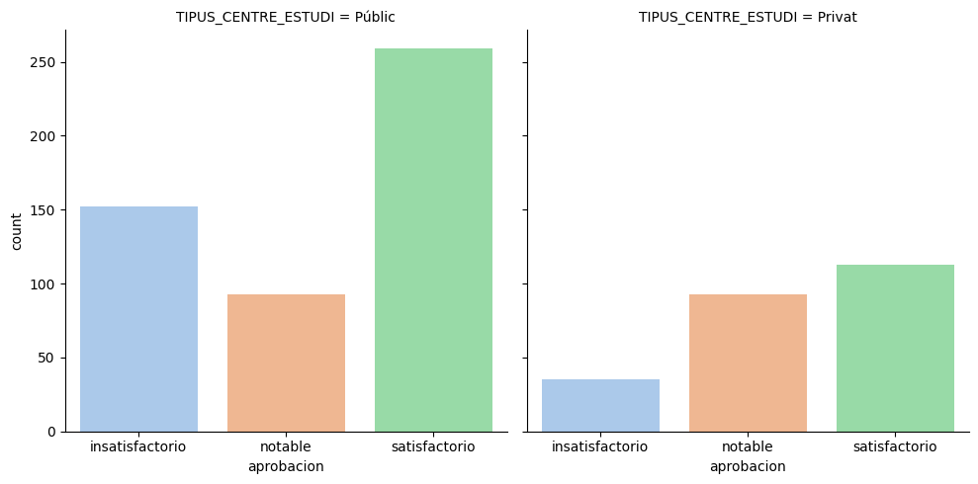

Para no tener que repetir este analisis para todos los cursos, y dado la alta correlación entre los datos de cada curso, decidimos crear una columna con la nota media de los últimos 4 cursos, y realizar el análisis sobre esta media. Observaremos que la repartición sigue casi idéntica!

Ahora queremos mirar por comarcas también. Como tenemos muchas no es muy fácil de ver en gráficos. Así que filtraremos por las que mas me interesan ya que son las que me rodean.

Miramos la tabla de contingencia que no da claramente los porcentajes del reparto de aprobación media por tipo de centro, y observamos que hay una diferencia significativa entre los 2 tipos de centros. El numero de notable es el mismo pero por una proporcion mucho inferior de estudiantes del privado que del publico. Y la proporcion de “insatisfactorio” del publico es muchisimo superior.

También nos interesa mirarlo por nuestras 3 comarcas de interés ("Barcelonès","Maresme - Vallès Oriental","Consorci d'Educació de Barcelona") y vemos que en estos lugares el numero de resultados notable es del 63% en el privado y representa unicamente el 25% de insatisfactorio .

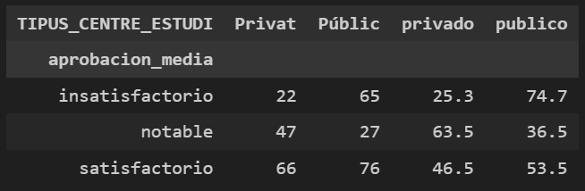

Y finalmente, observamos que en el privado hay una 35% de resultados notables a la selectividad contra solo 16% en el publico, en las regiones de Cataluña de nuestro análisis.

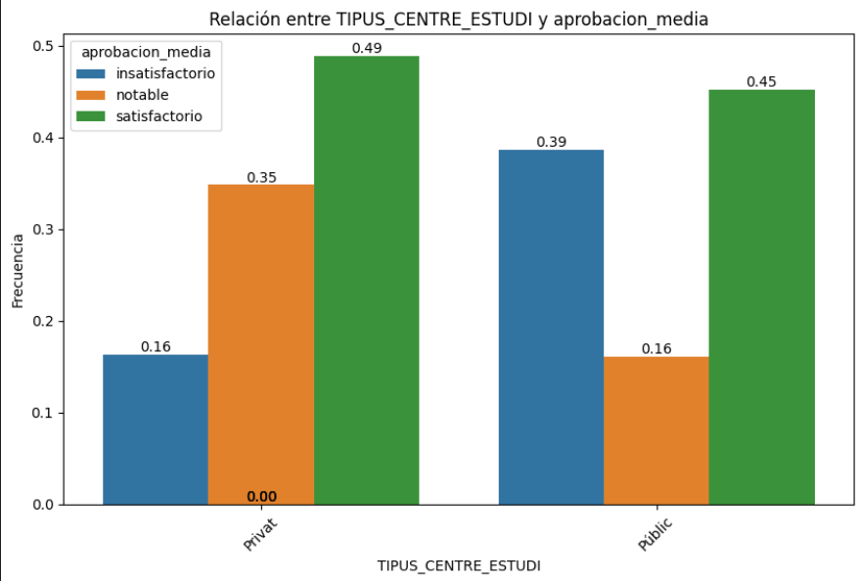

4. Conclusiones:

A pesar de haber podido identificar factores claves de excito de los buenos resultados escolares, tales como la implicacion de los padres, el acceso a recursos, etc. y que hemos podido confirmar con seguridad que en Calatuña las pruebas de selectividad tienen claramente mejores resultados en el privado que en el publico, creo que el aprendizaje mas importante a destacar de este análisis es la importancia de la buena elección/selección de los datos iniciales, siendo consciente de como pueden impactar nuestro análisis. Sera clave mantener un ojo critico a lo largo de su análisis y contextualizar los datos para extraer la información mas ajustada.

